Preguntas de Repaso Sucesiones y Series

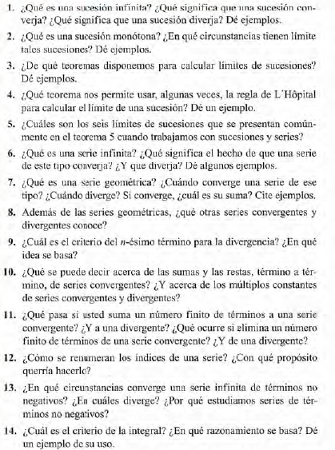

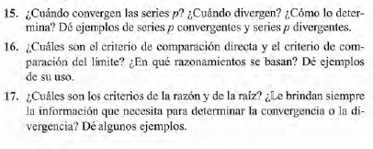

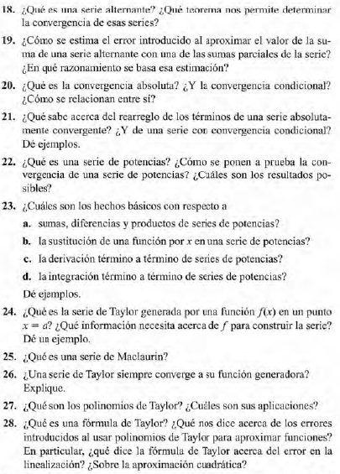

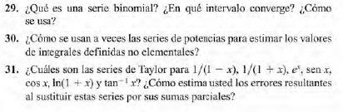

Respuestas:

1) Definición de sucesión

Una sucesión es una función cuyo dominio son los números naturales. En símbolos, f: N🡪R. Una sucesión se denota:

{an} n=1∞  o an

Definición de convergencia de una sucesión

Si el límite $\lim_{n-∞}{a_{n}}$, existe y es igual a L, entonces la sucesión an converge a L. Sí el límite no existe, entonces an diverge.

La sucesión an=n es una sucesión divergente y la sucesión bn=1/n es una sucesión convergente, y converge a 0.

2) Una sucesión es monótona si es no decreciente o no creciente.

Definición de sucesiones no decrecientes y sucesiones no crecientes:

Sea an una sucesión de números reales:

a) an es no decreciente si an ≤ an+1 para todo n.

b) an es no creciente si an ≥ an+1 para todo n.

Por teorema las sucesiones monótonas y acotadas son convergentes:

Definición de sucesión acotada:

Una sucesión de números reales an está acotada si existe M > 0 tal que:

|an|≤M, para toda n.

La sucesión ${a_{n}=e}^{-n}$ es una sucesión monótona no creciente (de hecho es decreciente) y está acotada por M=1. Luego la sucesión ${a_{n}=e}^{-n}$ es convergente

3) Los teoremas de los que disponemos para el cálculo de límites son el teorema de la compresión para sucesiones, el teorema de la función auxiliar, el teorema de la convergencia de sucesiones monótonas y acotadas, el teorema de la función continua para sucesiones y las reglas algebraicas para el cálculo de límites:

Teorema de la compresión para sucesiones:

$$Sean {\{a}_{n}\}{,\{b}_{n}\} y {\{c}_{n}\} sucesiones de números rales y N un entero positivo tal que:$$

$$a_{n}≤b_{n}≤c_{n} para todo n>N, entonces:$$

$$Si\lim_{n→∞}{a_{n}}=\lim_{n→∞}{c_{n}}=L, también se tiene\lim_{n→∞}{b_{n}}=L$$

Teorema de las sucesiones monótonas y acotadas:

Una sucesión de números reales monótona y acotada converge.

Reglas para el cálculo de límites:

$$Sean {\{a}_{n}\}{ y \{b}_{n}\} sucesiones de números rales y A, B números reales.$$

Si $\lim_{n→∞}{a_{n}}=A y \lim_{n→∞}{b_{n}}=B$, entonces:

4) Sea una sucesión de números reales y f(x) una función definida para todo x≥n0 tal que f(n)=an para toda n≥n0, entonces:

5) No sé, no me los aprendí.

6) Definición de serie infinita:

Sea {$a_{n}\}$ una sucesión de números, una serie es una expresión de la forma:

$$\sum_{n=n_{1}}^{∞}{a_{n}}=a_{n_{1}}+a_{n_{1}+1}+a_{n_{1}+2}+…+a_{n}+…$$

La sucesión:

$${{\{S}_{N}\}}_{N=n1}^{∞}$$

$$S_{N}=\sum_{n=n_{1}}^{N}{a_{n}}$$

Se denomina sucesión de sumas parciales de la serie.

Si el límite: $\lim_{N→∞}{S_{N}}$ existe (la sucesión de sumas parciales converge), decimos que la serie converge y:

$$\lim_{N→∞}{S_{N}}=\sum_{n=n_{1}}^{∞}{a_{n}}$$

En caso de que el índice de la sumas parciales comience en n=1, entonces decimos que la suma de $a_{n}$ es el valor del límite.

Si el límite de la sucesión de sumas parciales no existe decimos que la serie diverge.

El que una serie infinita converja significa que la suma infinita de números de la sucesión tiende a un valor finito.

El que la serie infinita diverja significa que la suma infinita de números de la sucesión no tiende a un valor finito porque su valor absoluto crece sin cota o porque no tiende a un único valor.

7) Una serie geométrica es de la forma:

$\sum_{n=1}^{∞}{{ar}^{n-1}}$, donde r es la razón de la serie geométrica y puede tener un valor positivo, negativo o cero.

Si el valor absoluto de la razón es menor a cero, la serie geométrica converge, si el valor absoluto de la razón de la serie geométrica es mayor a uno, la serie diverge, si la razón geométrica vale 1, la serie geométrica diverge porque crece en valor absoluto sin cota y si el valor de la razón es -1, la serie diverge porque las sumas parciales de la serie alterna entre –a y a (siempre que a sea distinto de cero en los casos en que la serie diverge).

Si la serie geométrica converge, converge a: a/1-r

8) No conozco ninguna más, ah re, no ni idea man, no sé porque me preguntas eso, eso no se pregunta.

9) Si el límite $\lim_{n→∞}{a_{n}},$ no existe o es distinto de cero, entonces la serie $\sum_{n}{a_{n}}$ diverge.

El criterio del término ene-simo se basa en que si la serie $\sum_{n}{a_{n}}$ converge, entonces los términos $a_{n}$ deben tender a cero cuando n tiende a infinito, de otro modo los términos de la sucesión de sumas parciales de la serie crecerían sin cota en valor absoluto o alternarían sin asentarse en ningún valor concreto.

10) Sean series convergente, entonces:

$$\sum_{n}{{(a}_{n}}+b_{n}) converge a :\sum_{n}{a_{n}}+ \sum_{n}{b_{n}}$$

$$\sum_{n}{{(a}_{n}}-b_{n}) converge a :\sum_{n}{a_{n}}- \sum_{n}{b_{n}}$$

$$\sum_{n}{{ka}_{n}} converge a :k\sum_{n}{a_{n}}, con k ϵR$$

Si se suman una cantidad finita de términos a una serie convergente, la serie obtenida converge al valor de la serie más la suma finita de términos.

Si se suman una cantidad finita de términos a una serie divergente, la serie obtenida también es divergente.

Si se eliminan un número finito de términos de una serie convergente, la serie obtenida es convergente y converge al valor de la serie original menos el número de términos eliminados de esa serie.

Si se eliminan un número finito de términos de una serie divergente, la serie obtenida es divergente.

13) Una serie infinita de términos no negativos converge cuando está acotada.

Explicación: Si una serie es de términos no negativos, entonces para la sucesión de sumas parciales $\{S_{n}\}$ se cumple:

$S_{n}≤S_{n-1}$, para todo n.

Es decir que la sucesión de sumas parciales es una sucesión monótona no decreciente. Entonces por teorema, si la sucesión de sumas parciales está acotada también es convergente.

En otras ocasiones diverge, no se cuales, pero en otras diverge.

Estudiamos series de términos no negativos por eso justamente porque de esa manera la sucesión de sumas parciales cumple una de las hipótesis de ese teorema piola y ya solamente falta comprobar que se acotada para determinar la convergencia de la serie.

14) Sea an una sucesión de términos positivos. Supongamos que f(n)=an para donde f:[1, infinito) es una función positiva, continua y decreciente de x para toda x mayor o igual a 1, entonces ambas la integral impropia de la función con intervalo de integración de 1 a infinito y la serie con índice que comienza en uno convergen o divergen.

Se basa en el razonamiento del área bajo la curva.

15) Las series p convergen cuando p>1, y divergen cuando p< o igual a 1 y mayor a cero claro. Estos resultados pueden determinarse utilizando el criterio de la integral

16) El criterio de la comparación directa que es que nosotros vimos en que se basan es:

Vamos a enunciarlo de hecho:

Sean {an}, {bn} y {cn} sucesiones de números no negativos tales que an es menor o igual a bn que es menor o igual a cn para todo n mayor o igual a 1, entonces si la serie de cn converge, entonces también converge la serie de bn y por lo tanto también la de an, y si la serie de bn diverge, entonces la serie de an también diverge, la prueba es una re copada y media sencilla.

17) Sea una serie de an dada. Ro es el límite cuando n tiende a infinito del valor absoluto del cociente entre a ene más uno y an.

Si Ro es mayor a uno, la serie de an diverge, si Ro es menor a 1, la serie converge y si Ro es igual a 1, entonces el criterio de la razón no es concluyente.

Sea una serie dada de an. Ro es el límite cuando n tiende a infinito de la raíz enésima del valor absoluto de an

Si Ro es mayor a uno, la serie de an diverge, si Ro es menor a uno la serie de an converge y si Ro es igual a uno el criterio de la raíz no es concluyente.

18) Una serie alternante tiene la forma: sumatoria desde n igual a 1 hasta infinito de menos 1 elevado a la ene menos 1 por un. Donde un es una sucesión de números reales.

El teorema de Leibniz permite determinar la convergencia de series alternantes: Sea una serie alternante de la forma: Sumatoria desde n=1 hasta infinito de menos uno elevado a la ene menos uno por un. La misma converge si las siguientes condiciones se satisfacen.

La sucesión un es una sucesión de términos positivos,

La sucesión un es una sucesión decreciente.

La sucesión un converge a cero.

19) ahhhh, me mataste, ni idea.

20) Una serie dada converge absolutamente si la serie: (la misma serie pero con el módulo de los términos de la sucesión) es una serie convergente.

Si una serie converge absolutamente, entonces converge.

21) ni idea la verdad que no se, si te digo te miento.

22) Una serie de potencias es una serie de la forma: sumatoria desde ene igual a cero hasta infinito de an por x menos a elevado a la ene. Donde an es una sucesión de números. La pruebas que nosotros vimos es de acuerdo a si la misma puede verse como una serie geométrica o cuando es la serie de Taylor generada por una función con derivadas en todos los órdenes en un intervalo i que contiene a un punto a. En ese caso simplemente usamos el teorema que dice que para cada x y para n natural existe un cn entre a y x tal que f de x (donde f es la funión que genera a la serie de taylor) es igual al polinomio de Taylor de la serie de grado n evaluado en x más un término residual evaluado en cn.

24) Sea f una función con derivadas en todos los órdenes en un intervalo I que contiene a un punto a, entonces la serie de Taylor generada por f y centrada en a es:

La sumatoria desde n=0 de los términos de la sucesión: derivada de orden enésimo evaluada en x=a por equis menos a elevado a la ene sobre n factorial.

Las sumas parciales de la serie de Taylor se denominan polinomios de Taylor alrededor de a.

Porque es así que se forma la serie de Taylor, bueno, ni idea, ah re, no, ahora te digo, banca que me dieron ganas de cagar.

De forma general una serie de Taylor es una serie de potencias centrada en a. Luego es una serie de potencias de x-a.

26) Una serie de Taylor no necesariamente converge a su función generadora.

Por teorema tenemos:

Sea f una función con derivadas en todos los órdenes en un intervalo I que contiene a un punto a, entonces para cada x en I y para cada número natural n, existe cn entre a y x tal que:

F(x)=polinomio de Taylor de grado n evaluado en x más el término residual simbolizado Rn(x), evaluado en cn.

El término Rn(x) se forma como la derivada de orden ene más uno de f evaluada en cn sobre ene más uno factorial por x menos a elevado a la ene más uno.

Si Rn(x) tiende a cero cuando n tiende a infinito para cada x en el intervalo I que contiene a a, entonces decimos que la serie de Taylor generada por f y centrada en a converge a f en I y escribimos:

F(x)= serie de Taylor man

27) Los polinomios de Taylor son las sumas parciales de una serie de Taylor generada por f y centrada en un punto a de un intervalo I en el que f tiene derivadas en todos los órdenes.

Entonces la suma parcial enésima de la serie de Taylor generada por f y centrada en a en un intervalo I es el polinomio de Taylor alrededor de a de grado n.

La utilidad de los polinomios de Taylor es que cuando la serie de Taylor generada por una función f y centrada en un punto a de un intervalo I converge a f en I, entonces los mismos son buenas aproximaciones de f alrededor de a en el intervalo I (intervalo de convergencia de la serie).

28) no se 29) no se.

30) Teorema de la derivación de serie de potencias.

Si f(x) = una serie de potencias de (x-a) que empieza en n=0, para toda |x-a|<R. Entonces f es derivable en (a-r, a+r) y además:

f’(x)=serie que comienza en n=1 de n por an por equis menos a elevado a la ene menos uno, para toda x que cumpla |x-a|<R

En palabras criollas, si una serie de potencias de x-a converge a una función f en un intervalo I, entonces la derivada de f es igual a la derivada de la serie de potencias al menos en el mismo intervalo de convergencia I.

Si f(x)= una serie de potencias de (x-a) que empieza en n=0 para toda x que cumpla |x-a|<R, entonces.

Integral indefinida de f(x) = integral indefinida de la serie de potencias de x-a=serie de la integral indefinida de an por x menos a elevado a la n=serie de potencias que empieza en n=0 de an sobre ene más uno por equis menos a elevado a la n más uno, todo más C, para toda x que cumpla |x-a|<R

En palabras criollas: si una serie de potencias de x-a converge a una función f para toda x en un intervalo I, entonces la integral indefinida de la función es igual a la integral indefinida de la serie de potencias al menos en el mismo intervalo de convergencia I.

31) El error se estima con el término residual man.